新龙湖小三班今日动态
2025年3月28日 阴
出勤：今天来园人数22人，请假4人。

1.来园
常苡恩拿着小水杯，欢快的跑进教室，大声的和老师打招呼“老师早上好，今天我是第一名，外公第一个把我送过来。”
李洛书走进教室把水杯绕起来然后放好水杯走到老师身边：“老师，昨天我去运动公园看到柚柚和米粒了，我们还一起玩的；”
安安走进教室看到可可在玩娃娃家的东西，被娃娃家的玩具吸引在边上看了一会，老师提醒了以后才想起来把自己的水杯放到水杯架上
2.集体活动
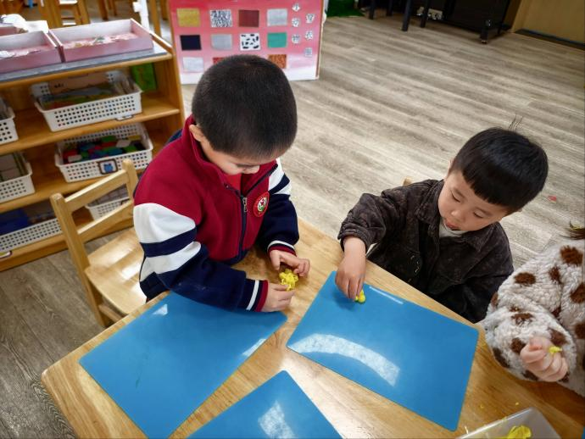 | 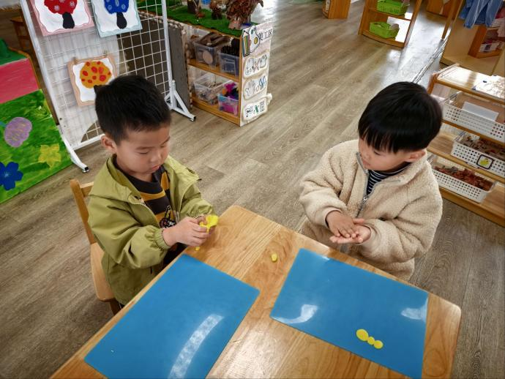
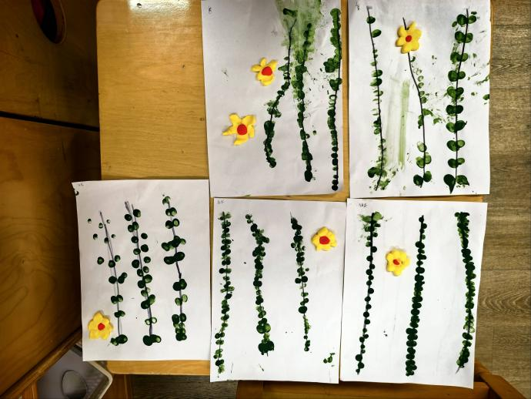 | 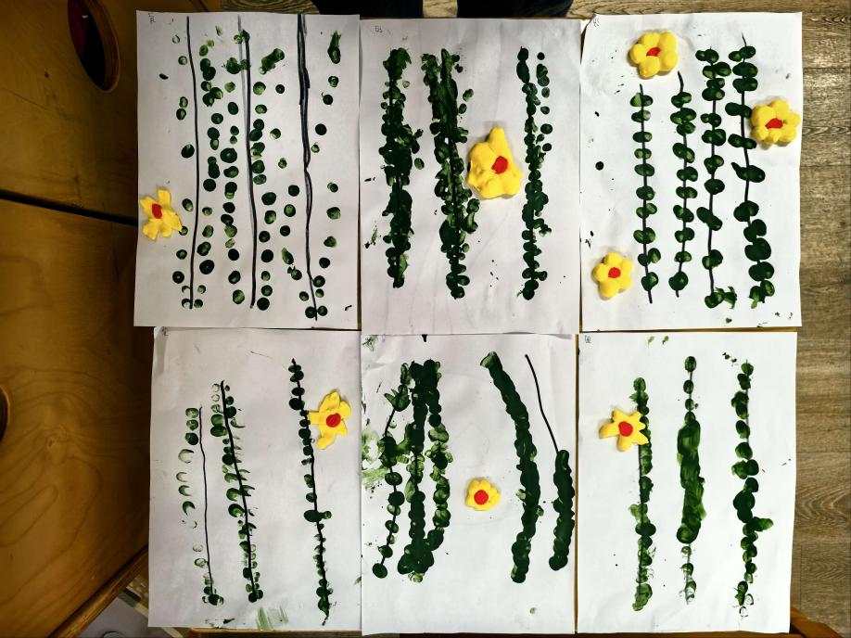
这是一次美术活动，迎春花是报春之花，它为嫩黄色，有六片花瓣，开放的迎春花像孩子们熟悉的喇叭，外形特征比较鲜明，可以用长线条和短线条来表现迎春花的枝条和花朵。本次活动选择了用棉签和颜料作画的方式画迎春花，用棉签点画形象地表现迎春花的花瓣形态，将迎春花的古典美凸显。
小班幼儿年龄小，小手肌肉发展还不完善，手指不太灵活且力度不够。因为用拇指和食指捏东西会让小班幼儿更容易掌握，所以棉签画更适用于小班幼儿。且大块的鲜艳的颜色更能激发年龄较小幼儿的绘画欲望。本班幼儿曾用蜡笔画过发散性线条，如烟火、太阳等，也曾用棉签画过菊花。
3.区域活动
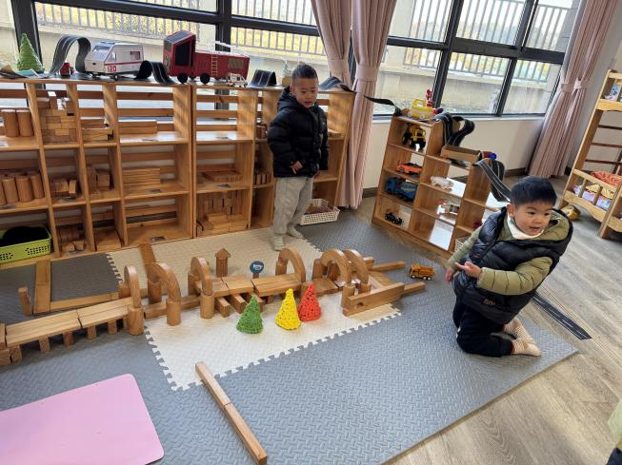 | 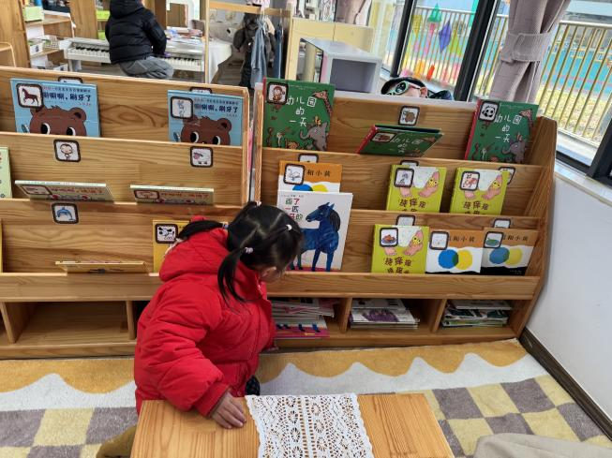
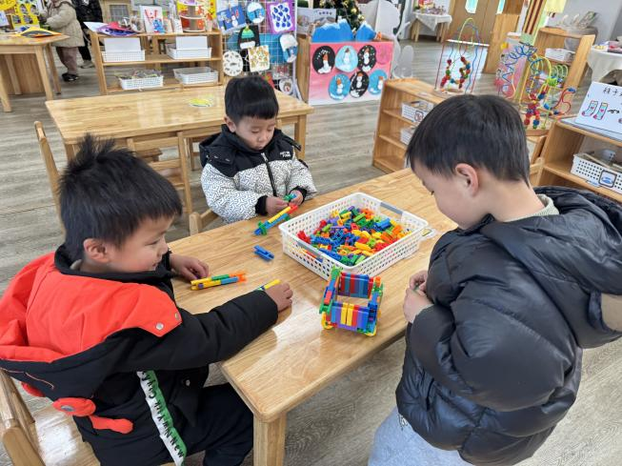 | 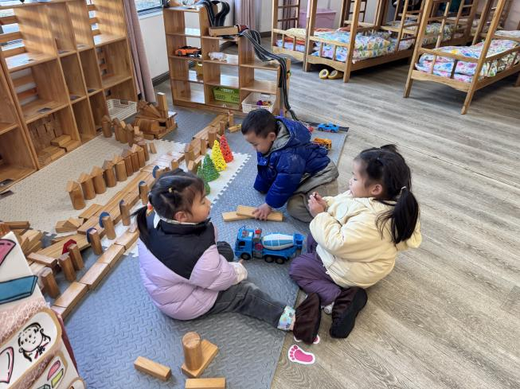
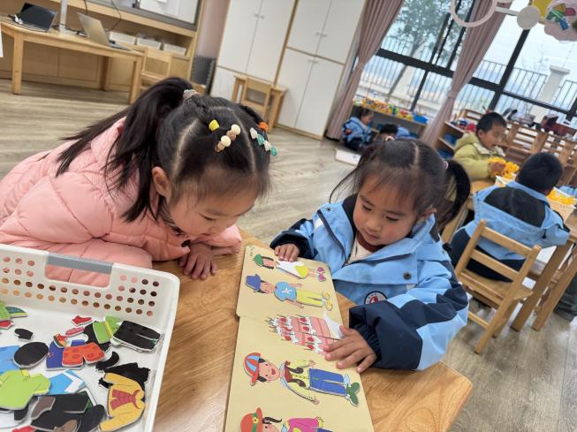 | 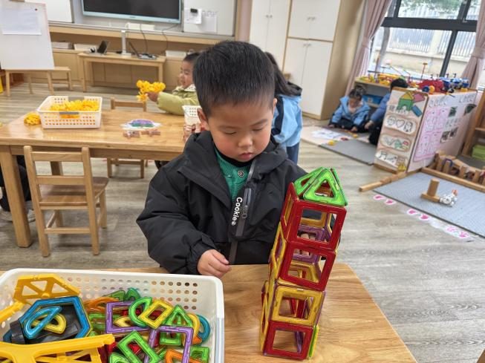

4.温馨提示
✈小朋友来园的路上要注意安全哦。
✈有部分小朋友的指甲有点长，回去后修剪一下。
✈各位家长大家好，今天的放学时间是15点33分，请大家根据时间安排接送人员准时接送孩子，感谢配合！

